Naked Touch

1. 게임 화면

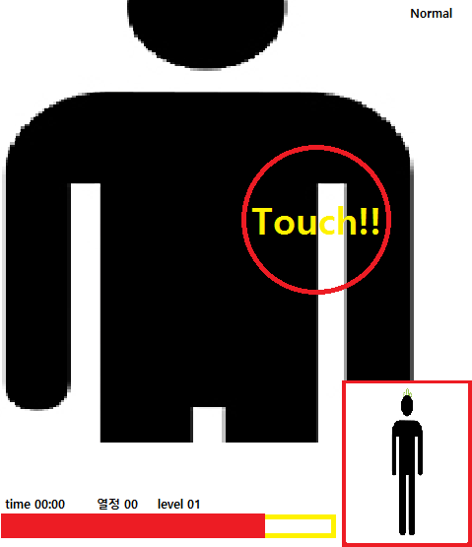

1. 게임 진행 방식  
   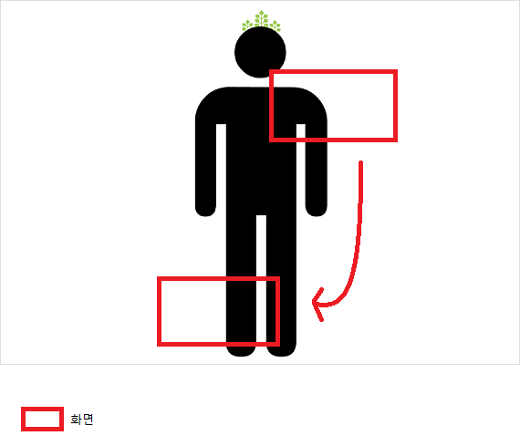
   1. 화면에 보이는 부위를 터치하여 벗기면 다음 부위로 넘어가게 된다.
   2. 부위별로 순서대로 터치하여 각 부위를 모두 벗기면 게임 클리어.
      1. 해당 부위를 벗겨내면 일정량의 열정을 획득
      2. 현재 부위를 시간 내에 벗기지 못하면 게임 클리어 실패
         1. 획득한 열정은 받을 수 있음.
   3. 윗옷 – 바지 – 속옷 – 팬티 순으로 벗겨내야 한다.
2. 갤러리
   1. 각 캐릭터 마다 Normal, Hard, Hell 난이도가 존재.
      1. 각 난이도는 여러 번 클리어 가능.
   2. 각 난이도를 클리어 하면 해당 난이도의 갤러리가 열리게 된다.
   3. 난이도를 모두 클리어하게 되면 최종 서비스 갤러리가 열리게 된다.
3. 열정
   1. 열정은 게임의 화폐이다.
   2. 터치를 할 때 공격력을 강화시킬 때 사용된다.
   3. 티켓을 구매할 때 사용된다.
   4. 갤러리를 강제 해금할 때 사용된다.
   5. 열정은 현금결제로 구매 가능하다.
4. 티켓
   1. 캐릭터를 벗기기 위해 소모되는 소비형 아이템.
   2. 1시간에 1개 충전.
   3. 난이도에 따라 3, 5, 7개 소모.
   4. 열정으로 구매 가능.